**Technisch ontwerp ROC Ter AA**

**Project: WireWorld**

**Opdrachtgever: ROC Ter AA**

**Projectnummer: 000051**

**Auteur: Giel Willemsen & Guylian Gilsing**

**Datum: 20-11-2019**

**Versie: 0.1**

Ondergetekenden verklaren zich akkoord met de inhoud van dit technisch ontwerp.

**Opdrachtgever Projectmanager**

***Paraaf gezien: Paraaf gezien:***

Datum: <Geef de datum op.> Datum: <Geef de datum op.>

Plaats: <Geef de plaats op.> Plaats: <Geef de plaats op.>

Inhoudsopgave

Inleiding 3

Technische Eisen 3

Componenten en modules 3

Diagrammen 4

Klassen diagram 4

Activiteiten diagram 4

Sequentie diagram 4

Beslissingen 4

Afspraken 5

Grenzen 5

Plan van Aanpak 5

Test plan 6

Over dit document 6

Afkortingen 6

Referenties 6

Definities 6

Gebruikte materialen 6

BIJLAGEN 7

BIJLAGE B Accordering 8

# Inleiding

Dit is het technisch ontwerp dat hoort bij WireWorld. In dit document kan de lezer informatie vinden over bijvoorbeeld de technische eisen, class designs en data flow. Er wordt verwacht dat de lezer van tevoren de volgende documenten gelezen heeft:

1. Programma van eisen.
2. Projectplan.
3. Functioneel ontwerp

In deze documenten staan de requirements en beschrijving van het project beschreven. Ook is het van belang dat de lezer van dit document standaard termen binnen applicatieontwikkeling weet, zoals: IDE of GUI. Dit document is geschreven met ervan uitgaand dat de lezer een applicatieontwikkelaar is en deze standaard termen kent.

# Technische Eisen

WireWorld wordt een desktopapplicatie en wordt geschreven in C++. Wij hebben C++ gekozen omdat wij er meer over wouden leren, maar ook omdat de taal ontzettend snel is, en dus een perfecte match is voor dit project.

Tijdens de development fase gebruiken wij Visual Studio 2019 samen met een paar andere libraries. Deze libraries zijn:

1. OpenGL
2. GLFW
3. GLAD
4. GLM
5. Dear ImGui

Wij wensen dat de applicatie op een stabiele 60 frames per seconde(fps) loopt, dit betekent dat er binnen een seconde, 60 keer een set van instructies uitgevoerd moet kunnen worden. Als de fps lager is dan 60 is dat niet erg, maar het uiteindelijk gewenste aantal is 60.

Ook krijgt de applicatie een GUI. Deze GUI wordt gemaakt door een library genaamd: “Dear ImGUi” te gebruiken.

# Componenten en modules

Ons project zal vooral bestaan uit 2 componenten, de renderer en de simulator. De renderer is opgedeeld in 2 modules, de rederer voor de cellen en de IMGUI-module.

De simulator is opgedeeld in 3 modules. Het eerste deel gaat alleen over het bewerken van een wereld. De tweede is het simuleren van de logica regels. De laatste module gaat over het opslaan en laden van een (template) wereld.

Het is voor ons best wel moeilijk om de componenten en modules te beschrijven omdat wij zelf nog niet helemaal weten hoe wij WireWorld gaan programmeren. Dit project doen wij om met C++ te leren werken, en om deze reden kunnen wij niet precies weten hoe wij onze applicatie gaan programmeren.

# Diagrammen

## Flowchart

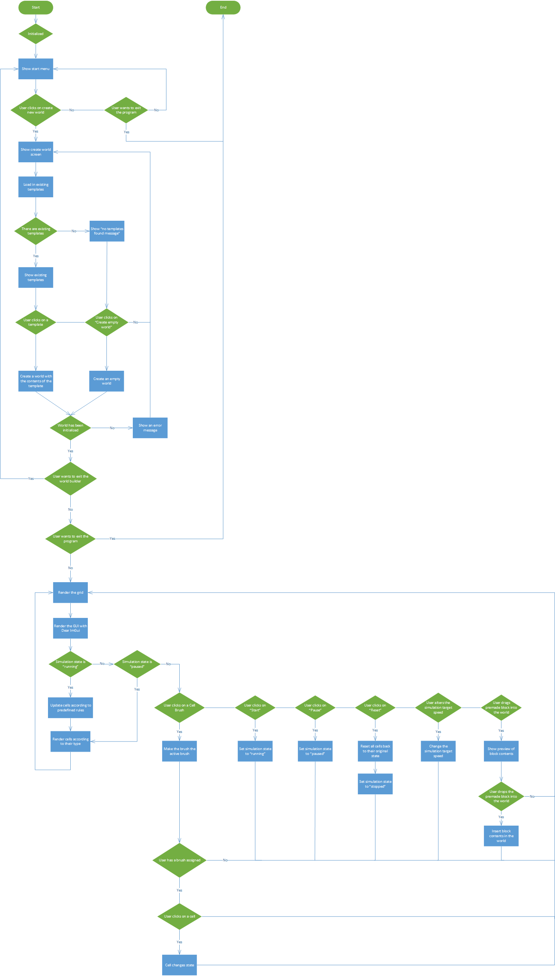

## Klassen diagram

## Data flow diagram

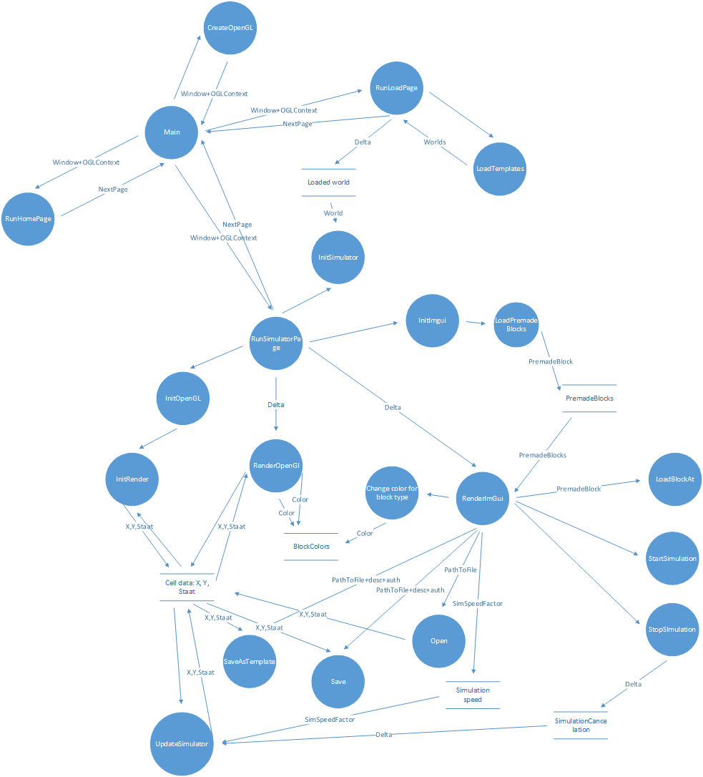

# Beslissingen

Voor WireWorld hebben wij een aantal libraries en technieken gekozen, hieronder staan de redenen waarom wij hiervoor gekozen hebben.

**OpenGL**OpenGL is onze graphics library, deze library gaan wij gebruiken om alles wat grafisch is te tekenen binnen de applicatie. OpenGL is een van de makkelijkste graphics API’s om te leren, en wederom dus een perfecte match is voor onze applicatie.

**GLFW**GLFW zorgt ervoor dat wij de applicatie cross platform kunnen compilen en uitvoeren. Het enigste wat GLFW doet is ons een scherm context geven voor Windows, OSX en Linux. Omdat wij WireWorld graag op deze 3 platformen willen draaien hebben wij voor deze library gekozen.

**GLAD**Omdat OpenGL niet downloadbaar is, maar in je graphics card drivers zit, hebben wij een manier nodig om de functies van de library aan te roepen, hier komt GLAD bij kijken. GLAD zorgt ervoor dat wij de functies van OpenGL kunnen gebruiken op elke graphics card.

**GLM**GLM is een math library gemaakt voor OpenGL. Als wij deze library gebruiken krijgen wij toegang tot een set van voorgeschreven wiskunde classes die speciaal ontworpen zijn voor graphics programming.

**Dear ImGui**  
Dear ImGui is een library die gebruikt kan worden om GUI’s te maken. Wij hebben deze library gekozen omdat hij makkelijk te gebruiken is in combinatie met OpenGL en andere graphics API’s.

# 

# Afspraken

Voor WireWorld zijn er een aantal afspraken met elkaar gemaakt, deze afspraken zijn bindend en kunnnen niet veranderd worden.

Aan de hand van onze planning wordt aangegeven wie welk deel van de applicatie gaat realiseren, Giel Willemsen werkt voornamelijk aan het backend gedeelte van de applicatie en Guylian Gilsing werkt voornamelijk aan de UI en rendering code.

Het is voor ons ook best belangrijk om te weten wat ieder persoon in het project doet, dus is het ook de bedoeling dat Guylian Gilsing meewerkt aan de backend van het programma, en Giel Willemsen meewerkt aan het frontend gedeelte van het programma.

# Grenzen

In dit document gaan wij niet uitgebreid vertellen hoe C++ werkt en waarom we iets op een bepaalde manier kunnen maken omdat wij zelf namelijk ook naar manieren aan het zoeken zijn om dit goed te maken. Ook gaan wij niet diep in over hoe een IMGUI (of Dear IMGUI in ons geval) werkt omdat dat een te grote uitleg zou vereisen. Verder gaan wij ook niet in op hoe OpenGL zelf werkt omdat ook dat een heel groot project op zichzelf is.

# Plan van Aanpak

Voordat wij gaan beginnen met de daadwerkelijke simulatie is het belangrijk dat er eerst een simpele grid gemaakt wordt waar je cellen op kan plaatsen en verwijderen. Als dat er is kunnen wij de minimale eisen van de applicatie er heel makkelijk in bouwen. Dit gebeurt allemaal in een centrale Github repository, hierdoor kunnen wij gemakkelijk bij elkaars code kijken en van elkaar leren.

Maar er kunnen ook problemen optreden die de haalbaarheid van het project flink in gevaar kunnen brengen. Zo kan het bijvoorbeeld voor komen dat er niet genoeg kennis is om een bepaalde functionaliteit in te applicatie te bouwen, op dat moment is de enigste oplossing om op internet de benodigde informatie op te zoeken. Om dit zo goed mogelijk tegen te kunnen gaan gaat Guylian Gilsing in zijn eigen tijd zo veel mogelijk experimenteren met OpenGL, hierdoor is de kans groter dat hij de benodigde kennis beschikt om gedeeltes van WireWorld te maken.

Ook is het zeer belangrijk dat alle functionaliteiten getest worden, hierdoor kun je eventuele bugs voorzijn en heb je een beter overzicht van de uiteindelijke werking van de applicatie. Het best is om elke functionaliteit goed te testen en dit in een verslag op te schrijven.

# Test plan

Testen van het systeem is ontzettend belangrijk, je kunt hiermee een handvol aan bugs al voor gaan. Om ervoor te zorgen dat onze code zo min mogelijk bugs bevat is het heel belangrijk om alle functionaliteiten die toegevoegd worden goed te testen. Om eventuele fouten te voorkomen is het noodzakelijk dat elke test in een testrapport wordt opgeschreven., hierdoor kan een terugkomende bug snel opgelost worden. In dit test rapport komt te staan wat je gaat testen, wat je verwacht, wat er gebeurde en eventuele stappen om een bug te voorkomen.

# Over dit document

## Afkortingen

|  |  |
| --- | --- |
| Afkorting | Omschrijving |
| GUI | Graphical User Interface. Dit is voornamelijk een menu waarmee de gebruiker handelingen binnen de applicatie mee kan uitvoeren. |
| IDE | Integrated Development Environment. |

## Referenties

|  |  |
| --- | --- |
| Referentie | Omschrijving |
| Programma van eisen | In dit document staan de eisen voor het project. |
| Project plan | In dit document staan de requirements voor het project. |
| Functioneel ontwerp | In dit document staan de functionaliteiten van de applicatie beschreven. |

## Definities

|  |  |
| --- | --- |
| Definitie | Omschrijving |
| Showstopper | Een technisch onderdeel dat de totale haalbarheid van een project in gevaar kan brengen. |
| Library | Een set van voorgeschreven code die de programmeur kan gebruiken om speciale functionaliteiten te kunnen gebruiken binnen een applicatie. |
| GUI | Graphical User Interface. Dit is voornamelijk een menu waarmee de gebruiker handelingen binnen de applicatie mee kan uitvoeren. |
| Frontend | Het grafische gedeelte van het programma, hierin vind je vooral dingen zoals de GUI. |
| Backend | Het technische gedeelte van het programma, in tegenstelling tot de frontend, zorgt de backend voor de logica achter de frontend. |

## Gebruikte materialen

|  |  |
| --- | --- |
| Onderdeel | Omschrijving |
| Visual Studio 2019 | Onze gekozen IDE. Met dit programma gaan wij de applicatie ontwikkelen. |
| OpenGL | Onze gekozen graphics API. Hiermee worden alle grafische aspecten van onze applicatie op het scherm weergeven. |
| GLFW | Cross platform OpenGL window en context. |
| GLAD | Verbinding die het werken met OpenGL mogelijk maakt. |
| GLM | OpenGL mathmatics. Math library die speciaal ge |
| Dear ImGui | Library om via een OpenGL context een GUI te maken. |

# BIJLAGEN

BIJLAGE B Accordering 6

BIJLAGE A Protocol van acceptatie

De punten zoals beschreven zijn in de onderstaande tabel opgenomen. Tijdens de oplevering zal op deze punten worden gecontroleerd.

|  |  |  |  |  |
| --- | --- | --- | --- | --- |
|  | **Acceptatiepunt** | **Akkoord** | | **Opmerkingen** |
|  |  | **wel** | **niet** |  |
|  | Flowchart |  |  | <Geef opmerkingen.> |
|  | Klassen diagram |  |  | <Geef opmerkingen.> |
|  | Data flow diagram |  |  | <Geef opmerkingen.> |

**Overige opmerking:**

|  |
| --- |
| <Geef eventueel opmerkingen.> |
|  |

|  |  |  |  |  |
| --- | --- | --- | --- | --- |
| Gezien namens: |  |  | Paraaf gezien: | Datum gezien: |
| Projectmanager | : | <Geef de eigen bedrijfsnaam op.> |  | <Geef de datum op.> |
| Opdrachtgever | : | <Geef de bedrijfsnaam van de opdrachtgever op.> |  | <Geef de datum op.> |

BIJLAGE B Accordering

Wanneer u akkoord gaat met de inhoud van dit technisch ontwerp, dan verzoeken wij u dit projectdocument ondertekend te retourneren.